Министерство образования Республики Беларусь

Учреждение образования

«Белорусский государственный университет информатики

и радиоэлектроники»

Специальность «Програмная инженерия»

Учебная дисциплина «Основы алгоритмизации и программирования»

Отчет

по лабораторной работе No1

«Линейные алгоритмы»

Подготовили: Студент

гр. 410901

Волков А. С.

Проверил: Усенко Ф. В.

Минск 2024

Цель: сформировать умения разрабатывать программы с использованием линейных алгоритмов.

Задание: скорость первого автомобиля V1 км/ч, второго — V2 км/ч, расстояние между ними S км. Определить расстояние между ними через T часов, если автомобили удаляются друг от друга.

Код программы:

# include <iostream>

using namespace std;

int main()

{

setlocale(LC_ALL, "");

int v1, v2, s, t, S;

cout << "Введите v1 " << endl;

cin >> v1;

cout << "Введите v2 " << endl;

cin >> v2;

cout << "Введите t " << endl;

cin >> t;

cout << "Введите s " << endl;

cin >> s;

S = s - (v1 + v2) * t;

if (S >= 0)

{

cout << "Расстояние равно " << S << endl;

}

else

{

cout << "Расстояние равно " << -S << endl;

}

return 0;

}

На рисунках 1-3 показаны скриншоты работающей программы.

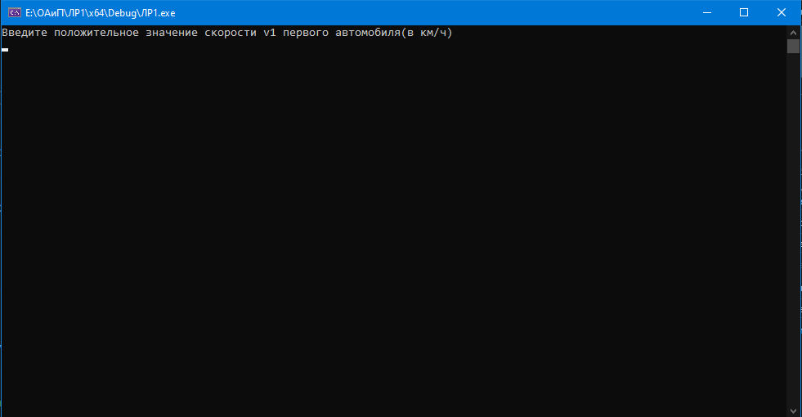

Рисунок 1 – Скриншот консоли с демонстарцией работы функции вывода текста на консоль

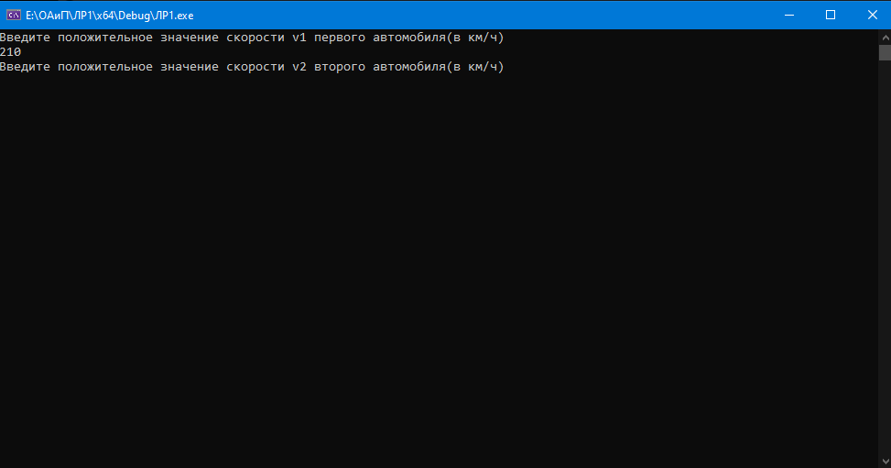

Рисунок 2 – Скриншот консоли с демонстарцией работы функции ввода значений с консоли

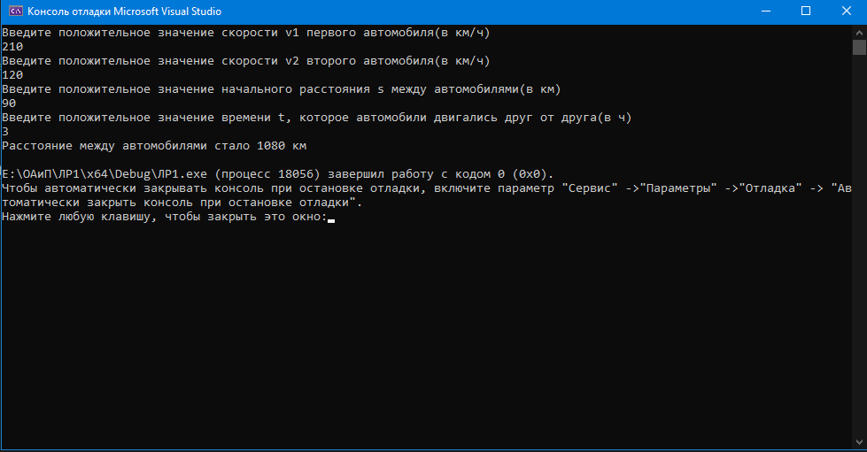

Рисунок 3 – Скриншот с демонстрацией работы функций вывода результата в консоль и возвращения значений переменных

Вывод: В ходе выполнения проекта успешно создана программа для расчета данной задачи. Эта программа позволяет вводить с консоли любые значения переменных из условия задачи, что позволяет рассматривать различные результаты, при различных вводных данных. Для реализации использована библеотека iostream, которая содержит основные команды и функции языка c++.

Построение блок-схемы:

